PresseINFORMATION

Automatisierte Vitrifikation skaliert funktionale Gewebemodelle

Fraunhofer IWS entwickelt reproduzierbare Prozesse für präklinische Tests und zukünftige Anwendungen

(Dresden, 20.01.2026) Funktionale Gewebemodelle gewinnen für Wirkstoffentwicklung, Toxikologie und regenerative Medizin stark an Bedeutung. Ihre Kryokonservierung gilt jedoch als aufwendig, fehleranfällig und schwer skalierbar. Das Fraunhofer-Institut für Werkstoff- und Strahltechnik IWS hat gemeinsam mit weiteren Fraunhofer-Instituten eine automatisierte Plattform entwickelt, die Vitrifikation standardisiert und reproduzierbar macht. Im Vorhaben »COLDIMPACT+« aus der Fraunhofer-Vorlaufforschung »Prepare« entstehen industrienahe Prozesse, die manuelle Einzelarbeit ablösen und den Transfer in Anwendung und Produktion vorbereiten.

Bisher dominieren händische Abläufe die Kryokonservierung komplexer Gewebe. Die zeitliche Taktung von Temperaturwechseln, Medienwechseln und und das Gewebehandling erfordern große Erfahrung und erlauben kaum Standardisierung. Das begrenzt den Durchsatz und erschwert Vergleichbarkeit. Genau hier setzt die neue Plattform an.
Automatisierung schafft stabile und vergleichbare Prozesse
Die Lösung überträgt Prinzipien der industriellen Automatisierung auf die Kryobiologie. Gewebeschnitte lagern auf mikrosystemtechnisch aufgebauten Trägern, die Prozessschritte präzise führen. Medienwechsel, Spülsequenzen und Kühlraten laufen kontrolliert ab. Integrierte Sensorik und Kameras überwachen jeden Schritt in Echtzeit.

»Wir wollten einen Prozess entwickeln, der unabhängig von individueller Erfahrung reproduzierbar funktioniert«, sagt Dr. Florian Schmieder, Gruppenleiter Mikro- und Biosystemtechnik am Fraunhofer IWS. »Die Automatisierung ermöglicht die Stabilisierung kritischer Übergänge und reduziert Eingriffe auf ein Minimum.«

Der Ansatz erhält nicht nur die morphologische Struktur der Gewebe. Er bewahrt auch funktionale Eigenschaften, die für aussagekräftige Tests entscheidend sind. Damit eignet sich die Plattform besonders für präklinische Anwendungen, in denen Vergleichbarkeit und Wiederholbarkeit zählen.

Transferorientierung von Beginn an
COLDIMPACT+ verfolgt einen klaren Transferanspruch. Die modulare Architektur erlaubt Anpassungen an unterschiedliche Gewebearten, Kryoprotektiva und Prozessparameter. Gleichzeitig unterstützt sie standardisierte Protokolle, die regulatorische Anforderungen vorbereiten. Das Fraunhofer IWS bringt dafür seine Kompetenz in Automatisierung, Mikrosystemtechnik und prozessnaher Entwicklung ein. Ziel ist es, frühzeitig robuste Lösungen zu schaffen, die Industriepartner adaptieren und übernehmen sowie gemeinsam weiterentwickeln können.

Das Vorhaben vereint mehrere Fraunhofer-Institute. Neben dem Fraunhofer IWS arbeiten das Fraunhofer-Institut für Toxikologie und Experimentelle Medizin ITEM sowie das Fraunhofer-Institut für Biomedizinische Technik IBMT im Projekt COLDIMPACT+ zusammen. Die Partner verbinden Kryotechnik, biomedizinische Anwendung, Prozessentwicklung und Systemintegration. »Die Stärke liegt in der Kombination«, unterstreicht Dr. Schmieder. »Wir entwickeln Technik nicht isoliert, sondern immer mit Blick auf die Anwendung und den späteren Einsatz.«
Deutlich höherer Durchsatz bei gleichbleibender Qualität
Ein zentraler Effekt liegt im stark gesteigerten Probendurchsatz. Während manuelle Verfahren in der Regel zehn bis zwanzig Proben pro Vormittag verarbeiten, bewältigt das automatisierte System im gleichen Zeitraum etwa einhundert bis zweihundert davon. Gleichzeitig sinkt der manuelle Arbeitsaufwand deutlich. »Skalierung entscheidet über den Transfer«, betont Schmieder. »Nur zuverlässige und effiziente Prozesse finden ihren Weg in industrielle oder kliniknahe Umgebungen.« Die Plattform schließt damit eine Lücke zwischen Laborforschung und Anwendung. Sie ermöglicht standardisierte Testreihen, longitudinale Vergleichsstudien sowie die Integration in automatisierte Testsysteme.
Dialog mit Anwendern und Entwicklern
Die Projektergebnisse fließen in den Fraunhofer-IWS-Workshop »5th MPS User Days« ein. Dort diskutieren die Beteiligten mit Anwendern aus Forschung, Industrie und Entwicklung über Potenziale, Grenzen und nächste Schritte der automatisierten Gewebe-Vitrifikation. Der Workshop richtet sich an alle, die funktionale Kryokonservierung von Zellen und Geweben für Tests, Entwicklung und Translation einsetzen oder dies planen.

Infobox
Gewebekryokonservierung
Die Gewebekryokonservierung dient der langfristigen Lagerung biologischer Proben bei extrem niedrigen Temperaturen. Ziel ist es, Struktur und Funktion der Gewebe vollständig zu erhalten. Eine besondere Herausforderung stellt die Vitrifikation dar. Dabei erstarrt die Probe glasartig ohne Eiskristallbildung. Eiskristalle würden Zellstrukturen zerstören und Funktionen beeinträchtigen.

Händische Prozesse in der Kryokonservierung erfordern präzise Zeitfenster, abgestimmte Kühlraten und erfahrenes Personal. Abweichungen führen schnell zu Qualitätsverlusten. Automatisierte Ansätze stabilisieren diese sensiblen Prozessschritte. Sie erhöhen Reproduzierbarkeit, Durchsatz und Vergleichbarkeit. Damit schaffen sie die Grundlage für standardisierte präklinische Tests und können auch klinische Anwendungen maßgeblich vereinfachen.

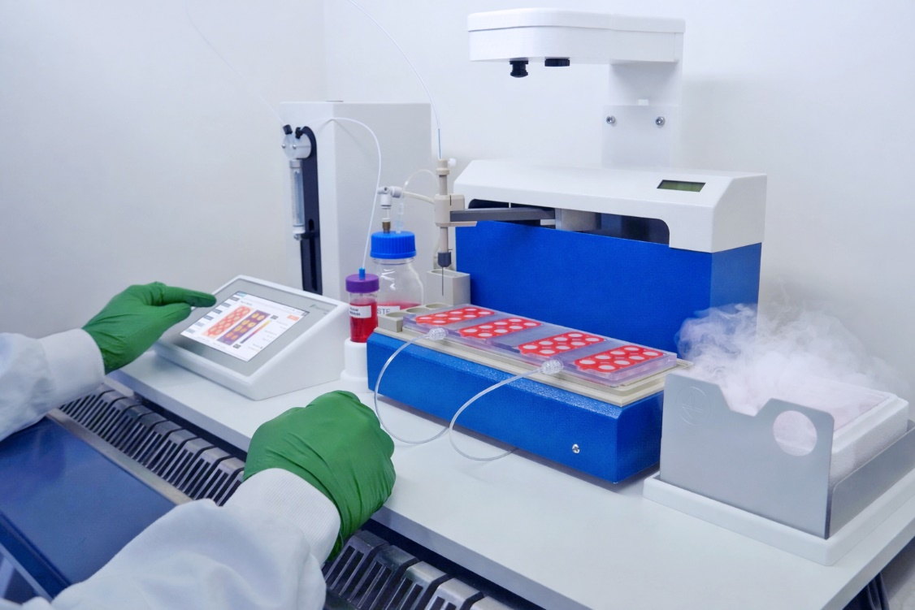
Eine automatisierte Plattform mit Liquid-Handling und maßgeschneiderten Gewebeträgern stabilisiert fehleranfällige Prozessschritte während der Kryokonservierung. Das Fraunhofer IWS hat gemeinsam mit dem Fraunhofer ITEM und dem Fraunhofer IBMT eine automatisierte Plattform entwickelt, die die Vitrifizierung standardisiert und reproduzierbare Ergebnisse liefert.
© Fraunhofer IWS

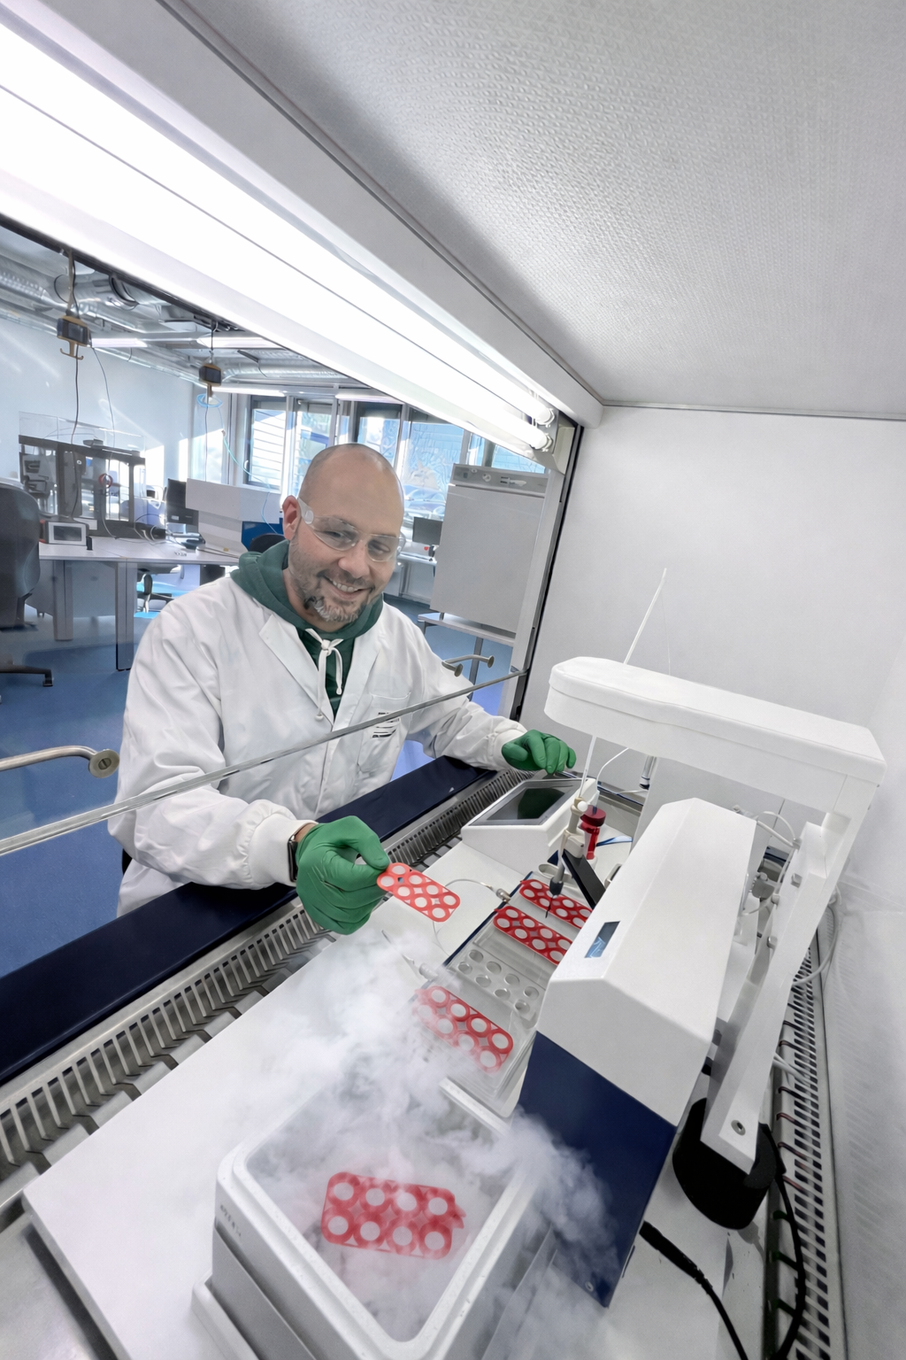
Manuelle Abläufe dominieren noch immer die Kryokonservierung von Zellen und komplexen Geweben – diese mit mikrosystembasierten Trägern schrittweise zu automatisieren, ermöglicht eine verlässlichere Standardisierung und reduziert manuellen Aufwand.
© Fraunhofer IWS

Dieses Feld, sowie die Tabelle auf der letzten Seite nicht löschen!

